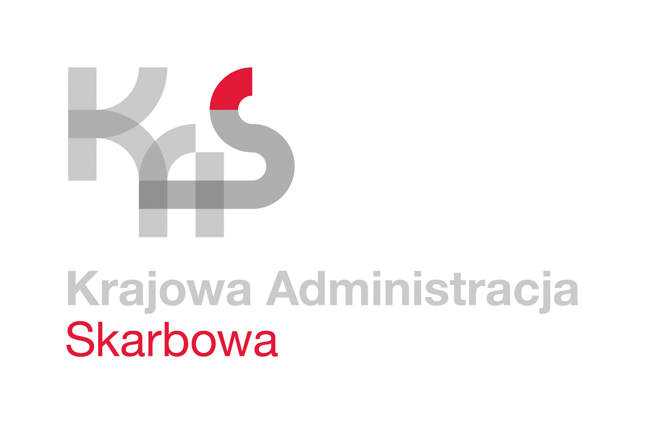
IZBA ADMINISTRACJI SKARBOWEJ
W ŁODZI

Łódź, 26 stycznia 2023 roku
UNP: 1001-23-004426
Sprawa: Postępowanie – usługa konserwacji i naprawy
systemu sygnalizacji alarmu pożarowego oraz
sprzętu przeciwpożarowego
Znak sprawy: 1001-IWO.261.2.2023
Kontakt: Anna Walczak-Rokita - starszy referent
tel. 0 42 25 47 173
e-mail: anna.walczak-rokita@mf.gov.pl

Informacja o unieważnieniu postępowania

Izba Administracji Skarbowej w Łodzi informuje, iż w postępowaniu o udzielenie zamówienia publicznego nr 1001-IWO.261.2.2023.1, którego przedmiotem jest usługa:
  - przeglądów i konserwacji:
- instalacji systemu sygnalizacji alarmu pożaru, w tym badanie czujek dymu, przegląd klap oddymiania/okien oddymiających oraz oświetlenia ewakuacyjnego,
- sprzętu przeciwpożarowego,
  - naprawy uszkodzeń, usuwania niesprawności i skutków awarii stwierdzonych podczas wykonywania przeglądów i konserwacji oraz wynikłych w czasie obowiązywania umowy - w zakresie:
- instalacji systemu sygnalizacji alarmu pożaru, w tym badanie czujek dymu, przegląd klap oddymiania/okien oddymiających oraz oświetlenia ewakuacyjnego,
- sprzętu przeciwpożarowego,
prowadzonego z wyłączeniem przepisów ustawy z dnia 11 września 2019 r. Prawo zamówień publicznych (t.j. Dz. U. z 2021 r., poz. 1129 ze zm.), ponieważ wartość przedmiotowego zamówienia nie przekracza kwoty 130 000,00 złotych, ofertę złożyli nw. Wykonawcy:

Lp. | Nazwa Wykonawcy | Cena brutto wskazana  w formularzu ofertowym | Ocena punktowa
1 | AT Usługi Przeciwpożarowe  Robert Pokrywiński,  Ul. Rubinowa 28,  66-131 Nowy Świat | 407.321,00 zł | UNIEWAŻNIENIE
2 | Korporacja Gospodarcza Spółka z o. o. z siedzibą w Szczecinku | --------------- | UNIEWAŻNIENIE
3 | Sky-Poż Robert Grabowicz,  Kalenice 77,  99-420 Łyszkowice | --------------- | UNIEWAŻNIENIE
4 | 6K Kinga Pełka,  Ul. Wyspiańskiego 17A,  05-091 Ząbki | --------------- | UNIEWAŻNIENIE

Kryterium wyboru oferty jest cena 100%.
Cena oferty złożonej przez Wykonawcę AT Usługi Przeciwpożarowe Robert Pokrywiński,
ul. Rubinowa 28, 66-131 Nowy Świat, przekracza możliwości finansowe Zamawiającego, który zamierzał przeznaczyć na sfinansowanie zamówienia kwotę 111.000,00 zł brutto. Zamawiający nie ma możliwości zwiększenia tej kwoty do ceny złożonej oferty.

Oferta złożona przez Wykonawców:
- Korporacja Gospodarcza Spółka z o. o. z siedzibą w Szczecinku;
- Sky-Poż Robert Grabowicz, Kalenice 77, 99-420 Łyszkowice;
- 6K Kinga Pełka, ul. Wyspiańskiego 17A, 05-091 Ząbki
nie spełnia wymogów formalnych.
W związku z powyższym, Zamawiający unieważnia przedmiotowe postępowanie
o udzielenie zamówienia publicznego.

Na oryginale podpisał
Z upoważnienia
Dyrektora Izby Administracji Skarbowej w Łodzi
Zastępca Dyrektora
Marek Kołaciński

